Max Mustermann xxx, 17.3.2021
Mustermanner Straße 1
xxxxx Herne
Dienststelle: xxx- Schule
Mustermanner Straße 2
xxxxx Musterort

An die
Schulleitung der xxx- Schule
sowie die
Bezirksregierung Arnsberg
Dezernat 47
Laurentiusstr. 1
59821 Arnsberg

- auf dem Dienstweg

Remonstration gemäß § 36 BeamtStG – hier gegen die Anweisungen der Schulmail vom 15.03.2021 zum Umgang mit den „Selbsttests“ an Schulen
Sehr geehrte Damen und Herren,
nach § 3 Abs. 2 ADO gehört es u.a. zu den beamtenrechtlichen Pflichten von Lehrkräften, Vorgesetzte zu beraten und zu unterstützen (§ 35 Abs. 1 S. 1 BeamtStG). Aus § 35 Abs. 1 S. 1 BeamtStG folgt die Verpflichtung der Beamtin bzw. des Beamten, die Vorgesetzen über dienstliche Vorgänge im eigenen Zuständigkeitsbereich einschließlich entsprechender Erfahrungen in der konkreten Amtsführung zu unterrichten. Ziel der Beratungs- und Unterstützungspflicht ist es, den oder der Vorgesetzten mögliche Entscheidungen zur weiteren dienstlichen Aufgabenerledigung zu erleichtern oder zu ermöglichen. Beamtinnen und Beamte sind daher gehalten, Vorgesetzte auf erkennbare Probleme hinzuweisen oder sich aufdrängende Bedenken auch dann vorzutragen, wenn die Sachfrage nicht zum eigenen Zuständigkeitsbereich gehört (vgl. Roetteken/Rothländer, Beamtenstatusgesetz zu § 35 BeamtStG, Rn. 100 ff).
Ich mache hiermit schwerste Bedenken gegen die Rechtmäßigkeit dienstlicher Anordnungen geltend (nach § 36 Abs. 2 BeamtStG) und sehe folgende zwingende Bedarfe, gegen derzeitige Sachlagen zu remonstrieren:
Anordnungen aus der Schulmail vom 15.03.2021
Nach den Anordnungen der Schulmail vom 15.03.2021 im Zusammenhang mit der Durchführung der Schnelltests an Schulen – die ich grundsätzlich ausdrücklich befürworte – heißt es, dass die SuS die Selbsttests „unter Aufsicht und Anleitung von Lehrkräften oder sonstigem schulischen Personal selbst“ durchführen sollen. „Die Lehrkräfte kontrollieren das Ergebnis der Testung“ und sorgen für die Dokumentation der Ergebnisse – es ist also bei der Durchführung der Anordnungen von einer gewissen physischen Nähe zu den Kindern und den Testkits auszugehen.
Weiter heißt es: „Für die Entsorgung der Test-Kits werden Sammelbehälter für Abfall mit dickwandigem Müllsack oder Doppelsack-Methode benötigt. Die Schülerinnen und Schüler sollen die gebrauchten negativen Test-Kits unmittelbar in den bereitstehenden Müllbeutel entsorgen. Ein positiver Test-Kit verfärbt sich nach gewisser Zeit und wird dadurch wertlos (zur notwendigen Dokumentation s.o.); er kann auch gefahrlos mit entsorgt werden. Die Müllbeutel sind von den Schulträgern zur Verfügung zu stellen und zu entsorgen.“
Werden Schüler positiv getestet, so sollen diese „verständnisvoll begleitet werden. Wenn die Schule für eine Wartezeit bis zur Abholung durch Eltern geschützte Räume vorgesehen hat, ist für eine sensible Betreuung Sorge zu tragen“. Da diese „sensible Betreuung“ nicht bedeuten kann, die/den betreffende/n Schüler*in allein in dem vorgesehenen Raum sich selbst zu überlassen, bedeutet dies für mich, dass eine Begleitperson mit im entsprechenden Raum sein muss.
Nicht geregelt sind hierbei einige wesentliche Aspekte, zum Beispiel, wie damit umzugehen ist, wenn - gerade bei jungen SuS oder bei SuS mit besonderen Bedarfen (z.B. Hyperaktivität) - Körpersekret oder Reagenzien auf Tisch oder Boden freigesetzt oder verschüttet werden. Ebensowenig ist bedacht oder beschrieben, was konkret mit den Müllbeuteln und den darin befindlichen Testkits geschehen soll – wie lange sollen die noch offenen Beutel im Klassenraum verbleiben, soll die/der anwesende Kolleg*in den Beutel verschließen, wie gelangt der vielleicht noch offene oder auch verschlossene Beutel zu der schulinternen Sammelstelle, wie lange verbleiben die gesammelten (an meiner Schule 500 oder 1000 Testkits) - je nachdem, wann sie (unter welchen Bedingungen eigentlich) abgeholt werden - an dem Platz in der Schule stehen??? Warum sind potentiell in positiv anzeigenden Testkits befindliche Viren nach einiger Zeit angeblich unbedenklich?
Für keinen dieser auf mich zukommenden Schritte stehen mir geeignete Schutzkleidung sowie sichere Behältnisse zur Verfügung.
Dies verwundert umso mehr, als dass der Hersteller des Testes noch im September 2020 im Beipackzettel des Testkits Folgendes angab:
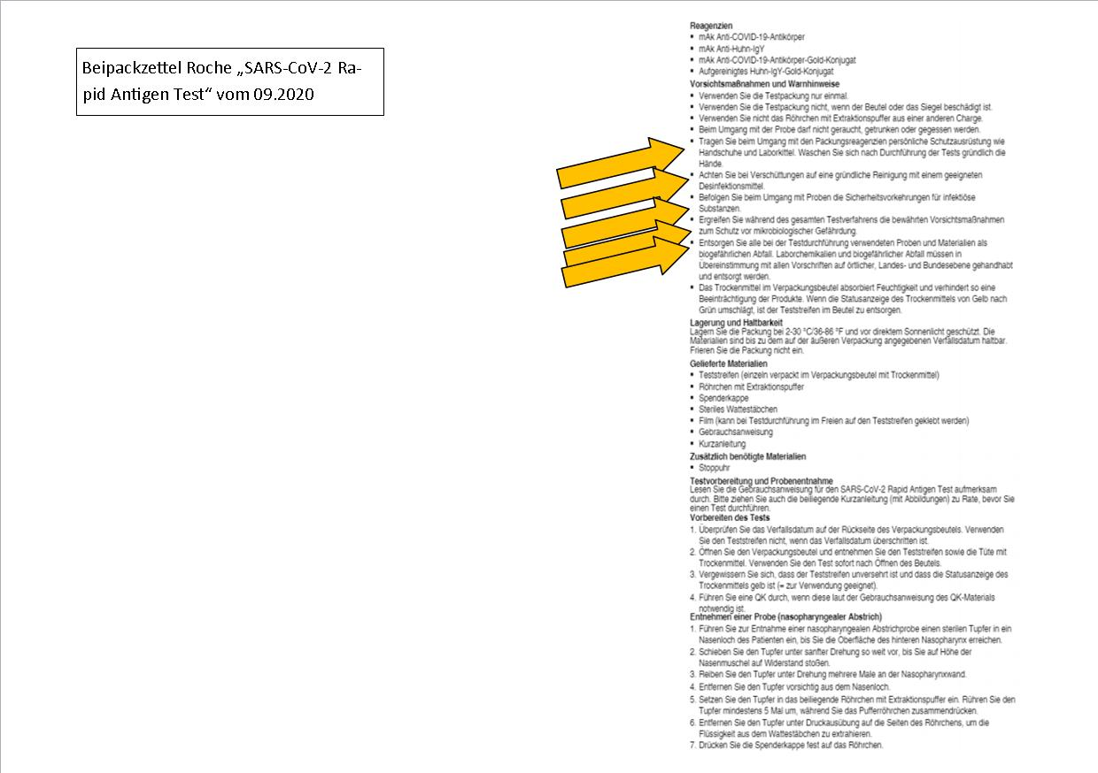

Der Hersteller weist hierin an, geeignete persönliche Schutzkleidung bei der Verwendung des Tests zu tragen (Handschuhe und Kittel), die Tests – wenn, dann - unter den Sicherheitsvorkehrungen für infektiöse Substanzen durchzuführen, während des gesamten Testverfahrens die bewährten Vorsichtsmaßnahmen zum Schutz vor mikrobiologischer Gefährdung zu ergreifen und alle bei der Testdurchführung verwendeten Proben und Materialien als biogefährlichen Abfall zu entsorgen.
Unmittelbar vor dem Einsetzen der selben Tests des selben Herstellers erscheint am 26.02.2021 ein geänderter Beipackzettel, in dem sämtliche dieser Vorsichtsmaßnahmen nicht mehr erscheinen:
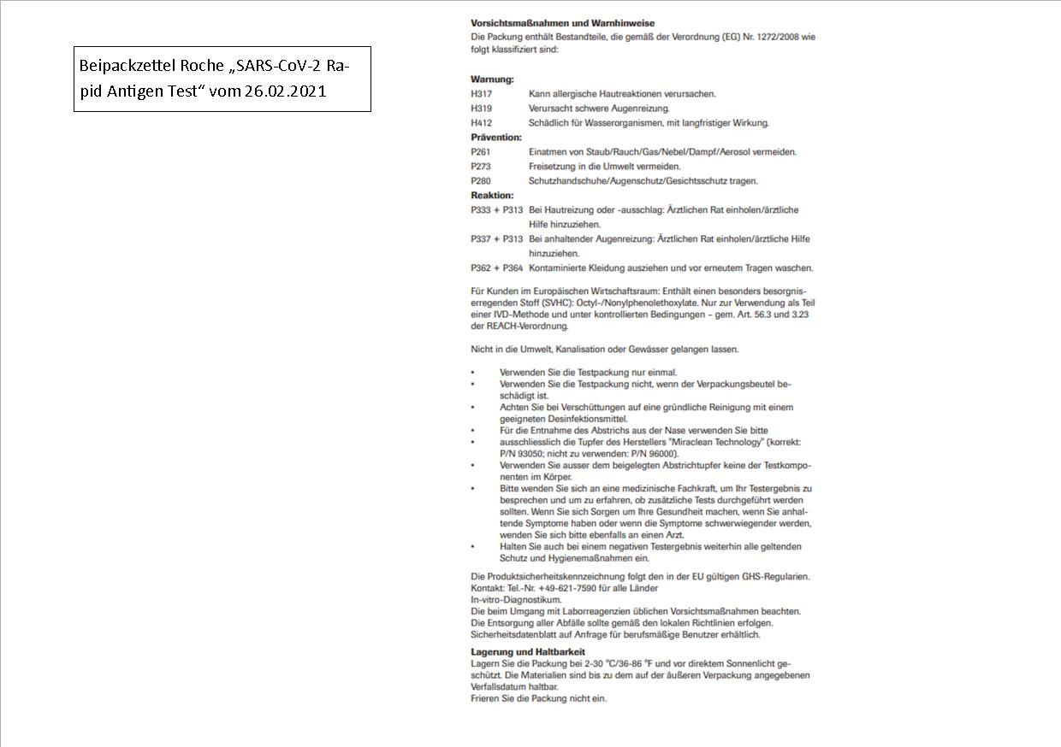

Da die Testreagenzien seit September 2020 meines Wissens nach aber nicht verändert wurden, sich die Infektiösität der Viren durch die aktuellen Mutationen aber noch verschärft hat, erscheint mir der jetzt sorglose Umgang mit den Tests nicht nachvollziehbar und gefährlich.
Ergänzend wurde die eigentlich für den Umgang mit Gefahrstoffentsorgung geltende Sondermüll- Abfallschlüsselnummer 180103 ebenfalls verändert. Nach 180103 musste eigentlich „aus der Diagnostik mit COVID-19 Patienten anfallendes, feuchtes Material bisher als Sondermüll unter der Abfallschlüsselnummer 180103 entsorgt werden. Auf der Webseite des RKI heißt es dazu: ´Abfälle aus der Diagnostik von COVID-19 sind, wenn sie nicht nur als einzelne Tests vorliegen, genau wie alle anderen Abfälle aus der mikrobiologischen und virologischen Diagnostik vor Ort mit einem anerkannten Verfahren zu desinfizieren oder der Abfallschlüsselnummer ASN 18 01 03* zuzuordnen`.“
Da diese Abfallentsorgungsordnung vor allem für Altenheime und mobile Pflegedienste, die zuletzt häufiger PoC- Tests durchführten, ein logistisches Problem darstellte, hat man die 180103 um eine weitere Verordnung ergänzt, die 180104. Hierzu heißt es: „Das Robert Koch-Institut und das Umweltbundesamt haben für die Entsorgung der Tests nun eine pragmatische Lösung auf den Weg gebracht. Die COVID-19 Schnelltests dürfen demnach nach AS 180104 in einem reißfesten, feuchtigkeitsbeständigen und dichten Behältnis entsorgt werden. RKI und UBA begründen diese Vorgehensweise mit der kleinen Probenmenge, die für die Durchführung dieses Tests benötigt wird und der damit verbundenen geringen Virenlast.“
Da an Schulen und den dort durchgeführten 500 – 1000 oder mehr Tests gleichzeitig aber nicht von einer „kleinen Menge“ an Proben und Reagenzien zu sprechen sein kann, erscheint mir die Anwendung des 180104 für die Tests an Schulen ebenfalls unangemessen und gefährlich.
Insgesamt weise ich darauf hin, dass die Durchführung der Tests in der Schule unter den gesetzten Bedingungen, ohne die entsprechenden sicherheitsrelevanten Regelungen und ohne mir zur Verfügung stehende Schutzausrüstung und technische Ausstattungen gefährlich und unsicher ist. Gerade im Zusammenhang mit der Dimension des Pandemiegeschehens erscheinen mir meine zugewiesenen Aufgaben gefährlich und gefährdend. Ich bitte daher, die Anordnungen zu überprüfen und so umzugestalten, dass meine sicherheitsrelevanten Bedenken ausgeräumt werden.
Soweit Sie Ihre Anordnung aufrecht erhalten, bitte ich Sie, mir dieses umgehend schriftlich zu bestätigen, damit ich die Remonstration an den nächsthöheren Vorgesetzten weiterleiten kann.

Mit freundlichen Grüßen

https://www.schulministerium.nrw/system/files/media/document/file/Pa%CC%88dagogische%20Hinweise%20Selbsttests.pdf
https://assets.cwp.roche.com/f/94122/x/2bfe52794a/2-packungsbeilage_sars-cov-2_rapid_antigen_test-c-roche.pdf
https://assets.cwp.roche.com/f/94122/x/ee4f1e12e0/packungsbeilage_sars-cov-2_rapid_antigen_test_patienten-c-roche.pdf
https://www.abfallmanager-medizin.de/abfall-abc/corona-schnelltests-entsorgen/
ebenda

